Пожарная безопасность при эксплуатации газового оборудования.

В период с 01 января по 25 марта 2016 года на территории Куйбышевского и Северного районов Новосибирской области произошло 18 пожаров, на пожарах погибли 3 человека и 3 человека получили травмы различной степени тяжести. Так, 10.03.2016 произошел пожар в квартире многоквартирного жилого дома квартала № 8 г.Куйбышева. В результате пожара гр-ка И. получила термический ожог пламенем. Причина пожара – нарушение правил эксплуатации бытовых, газовых устройств.

ОСТОРОЖНО ГАЗ!
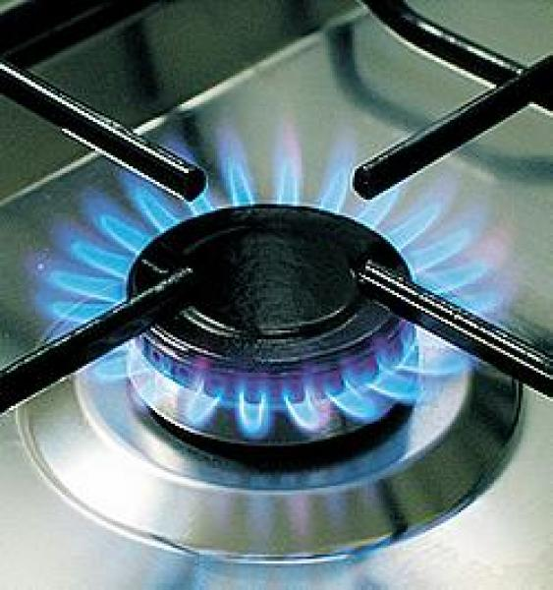
При эксплуатации бытового, газового оборудования необходимо соблюдать основные правила помнить:
Присоединять газовые приборы, а так же производить их замену, имеют право только специалисты газового хозяйства, имеющие лицензию на выполнение данных работ.
При использовании бытовых газовых приборов запрещается:
а) пользоваться неисправными газовыми приборами, а также устанавливать (размещать) мебель и другие горючие предметы и материалы на расстоянии менее 0, 2 метра от бытовых газовых приборов.
б) эксплуатация бытовых газовых приборов при утечке газа;
в) присоединение деталей газовой арматуры с помощью искрообразующего инструмента;
г) проверка герметичности соединений с помощью источников открытого пламени, в том числе спичек, зажигалок, свечей.
Первые меры безопасности при аварийной ситуации:
- немедленно перекройте кран подачи газа;
- откройте все окна для проветривания помещения;
- вызовите аварийную газовую службу по телефону 04 или пожарную охрану по телефону 01 (для абонентов сотовой связи 010);
- если в определенном месте (кухня, коридор, комната) скопился газ, то лучше органы дыхания закрыть мокрой тканью;
- не курить, не зажигать огонь;
- не включать и не выключать электроосвещение и электроприборы, не пользоваться электрозвонками;
- если запах (концентрация) газа сильный и невозможно перекрыть кран подачи газа, то немедленно покиньте помещение (квартиру) и предупредите соседей;
- по необходимости вызовите пожарную охрану и скорую помощь.

ПОМНИТЕ!
Бдительность – главный залог Вашей безопасности. Взрыв бытового газа в помещении может стать причиной обрушения здания или его части, возникновения пожара, травмирования и гибели людей.

Инспектор отдела надзорной деятельности
по Куйбышевскому и Северному районам
Новосибирской области А.В.Мозговой

